EXMO. SR. PRESIDENTE DA CÂMARA MUNICIPAL DE SUMARÉ,

Venho, por meio da presente indicação, ao Exmo. Prefeito do Munícipio de Sumaré, Sr. Luiz Alfredo Castro Ruzza Dalben, sugerir que seja determinado à Secretaria competente a implementação de colagem de etiquetas com o símbolo do autismo nas capas dos prontuários dos pacientes com autismo da Rede Pública Municipal de Saúde.

A presente indicação visa atender à necessidade de uma maior sensibilidade e cuidado nos atendimentos do referido público, sendo a adoção desta medida uma forma de aprimorar o tratamento e a priorização dos atendimentos nestes casos, evitando constrangimentos e desgastes desnecessários.

A ideia se baseia na experiência prática de algumas unidades de saúde da rede particular, cujos porta-fichas com o adesivo contendo o laço do autismo permitem que os profissionais em geral saibam de antemão que o paciente precisa de um atendimento diferenciado.

O símbolo do autismo é representado por uma fita de quebra-cabeça com cores vivas e brilhosas, exprimindo a esperança em relação às intervenções e à conscientização da sociedade pela inclusão e respeito às diversidades.

A Rede Pública Municipal de Saúde de Sumaré ainda possui prontuários em formato físico, fato que permite a adoção da medida sugerida. Conforme os relatos coletados de profissionais da área, percebe-se recentemente um crescimento significativo do número de pacientes com autismo, principalmente de crianças. Tal situação faz com que os atendimentos exijam muita atenção e cuidados redobrados.

No Brasil, estima-se que o Transtorno do Espectro do Autismo atinja cerca de 2% da população. Tomemos como exemplo o Posto de Saúde do Vasconcelos, onde existem aproximadamente 17 mil prontuários de pacientes em geral. Pela estatística nacional, isso representaria cerca de 340 atendimentos da unidade que poderiam ter sua qualidade aprimorada, favorecendo tanto pacientes autistas, como seus familiares e responsáveis, além de todos os profissionais envolvidos.

Sendo assim, apresento a presente indicação, com o intuito de assegurar e garantir os direitos de bem-estar, saúde e dignidade da nossa população. Certo da apreciação de Vossa Excelência, antecipo meus agradecimentos.

Sala das Sessões, 23 de agosto de 2022.

SILVIO C. COLTRO
VEREADOR
Partido Liberal – PL
ANEXO


Símbolo do autismo

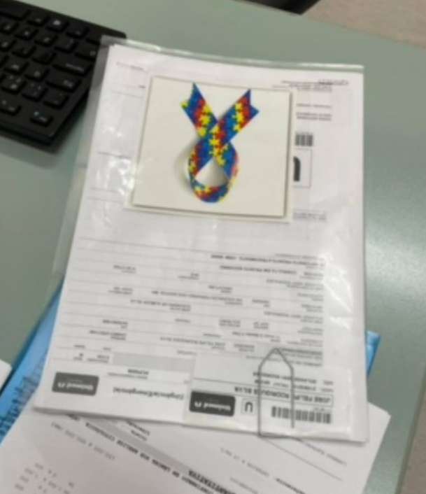
Porta-fichas com adesivo

SILVIO C. COLTRO
VEREADOR
Partido Liberal – PL

